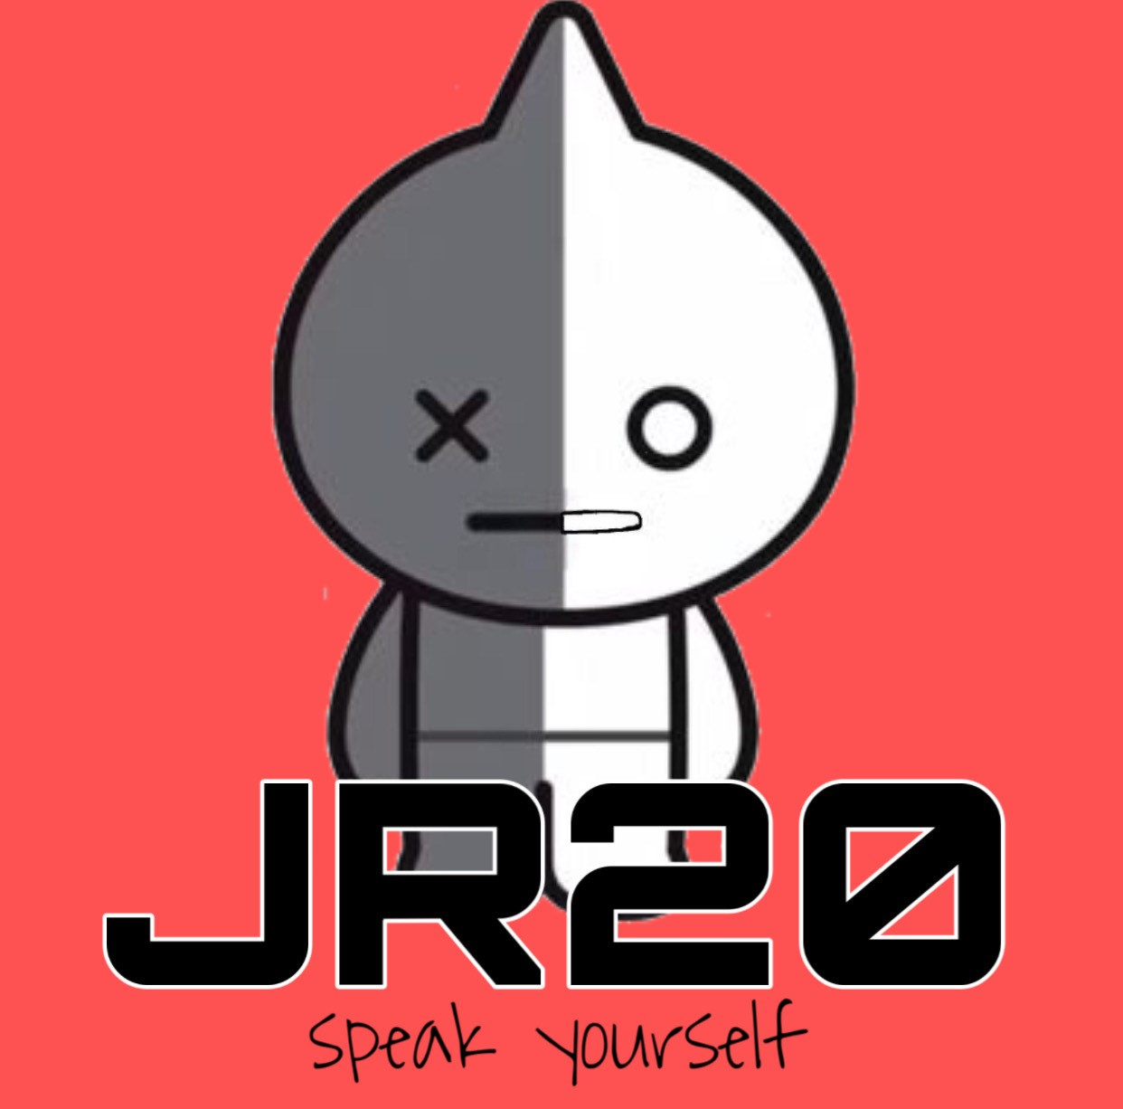

JONGERENRAAD Singelzicht

LEDEN GEZOCHT!

De jongerenraad bestaat nu uit V, E, M en K. We zijn op zoek naar nieuwe leden.

De jongerenraad komt op voor de belangen van alle bewoners van Singelzicht. Als lid bekijk je de begeleiding door de ogen en ziet wat er anders kan. Je geeft advies over dingen als kwaliteit van de zorg, ingrijpende verbouwingen, veranderingen van de huisregels en de omgang met jongeren.

Heb je interesse? Geef je op bij V, E, M of K of stuur een mail naar: jongerenraadsingelzicht@gmail.com

